

**День открытых дверей**

**в центре гуманитарного и цифрового профилей «Точка роста»**

**на базе МКОУ «СОШ п. Армань»**

24 декабря 2019 года в центре образования цифрового и гуманитарного профилей «Точка роста» на базе МКОУ «СОШ п. Армань» прошел день открытых дверей. Двери центра были распахнуты для всех ценителей науки, творчества, исследований и инноваций, общественности и родителей.

Гостями мероприятия были начальник отдела общего и дополнительного образования министерства образования Магаданской области Сакеева С.Ф, руководитель Комитета образования администрации МО «Ольский городской округ» Сиротин И.А, Назаренко О.В., Бутко С.Б, руководитель территориальной администрации Ерисова И.А. Поучаствовать в работе центра приехали ученики 10-11 МКОУ «СОШ с. Тауйск»

На центре «Точка роста» работают 5 педагогов. Педагоги прошли обучение по предметным областям «Технология», «ОБЖ», в декабре проходят дистанционный этап обучения педагоги информатики.

6-7 ноября 2019 года Акмурзина О.Г. приняла участие в работе форума руководителей «Национальный проект «Образование»: сообщество, команда, результат», который проходил в Москве.

На сегодняшний день освоено все цифровое оборудование.

В центре «Точка роста» реализуется программа дополнительного образования по технологии«Промышленный дизайн. Проектирование материальной среды» (руководитель: Смирнова Л.А), программы внеурочной деятельности по ОБЖ «Школа безопасности» (руководитель: Ходырев А.А.), программа внеурочной деятельности по информатике «Программирование на языке SCRATCH» (руководитель: Иванченко А.В.), осваивают скрам-технологии и технологии проектной деятельности на кружке «Наши проекты: твори, выдумывай, пробуй» (руководитель: Субракова О.В.) и программы внеурочной деятельности «Юный шахматист» (руководитель: Тинников К.П.).

На постоянной основе посещают занятия допонительного образования и внеурочной деятельности 32 ученика 5-11 классов (49 %), количество учеников желающих посещать кружки растет.

Обозначены перспективы развития центра «Точка роста» в 2020 году:

- подключение к высокоскоростному Интернету с трафиком не менее 20 мега/бит, так как это необходимо для качественной и корректной работы высокотехнологического оборудования в центре, а так же для освоения программ дополнительного образования и внеурочной деятельности;

- расширить направление «Робототехника», приобрести конструкторы и оборудование.

Уже с первого класса занятия проходят в Центре. Педагоги почти всех предметных областей в свои учебные программы внедряют образовательные модули в пределах 20% от основных программ.

В день открытых дверей вниманию гостей и родителей были представлены уроки, мастер-классы, участники мероприятия смогли попробовать свои силы в шахматном турнире.

**Программа дня открытых дверей**

|  |  |  |  |  |
| --- | --- | --- | --- | --- |
| № п/п | Время | Мероприятие | Место проведения | Ответственный |
| 1 | 10.40-11.00 | Встреча гостей | Фойе | Яцына Н.И., директор МКОУ «СОШ п. Армань» |
| 2 | 11.00-11.10 | Открытие мероприятия | Актовый зал | Акмурзина О.Г., руководитель центра |
| 3 | 11.10-11.50 | Урок окружающего мира в 1 классе «О чем молчит снег?» | «Точка роста», кабинет №1 | Акмурзина О.Г., учитель начальных классов |
| 4 | 11.55-12.30 | Творческий проект «Ледяные игрушки»  2 класс  Отв. Субракова О.В., | «Точка роста»,  медиазона | Субракова О.В., педагог-организатор |
| Мастер-класс «Профориентация «Кто хочет в VR и кого там ждут» | «Точка роста»,  кабинет №1 | Маказнак М., ученик 10 класса |
| 6 | 13.00-13.40 | Урок ОБЖ в 3 классе «Оказание первой доврачебной помощи»  (Кружок «Спасатель») | «Точка роста»,  кабинет №1 | Ходырев А.А., учитель ОБЖ |
| 7 | 13.45-15.00 | Шахматный турнир | «Точка роста»,  медиазона | Тинников К.П., Субракова О.В., педагог-организатор |
| 8 | 14.15-15.00 | Мастер-класс  «Программирование на языке SCRATCH. Создание игры» | «Точка роста»,  кабинет №1 | Иванченко А.В., учитель физики и математики |
| 9 | 15.00-15.10 | Подведение итогов | «Точка роста»,  медиазона | Акмурзина О.Г., руководитель центра |

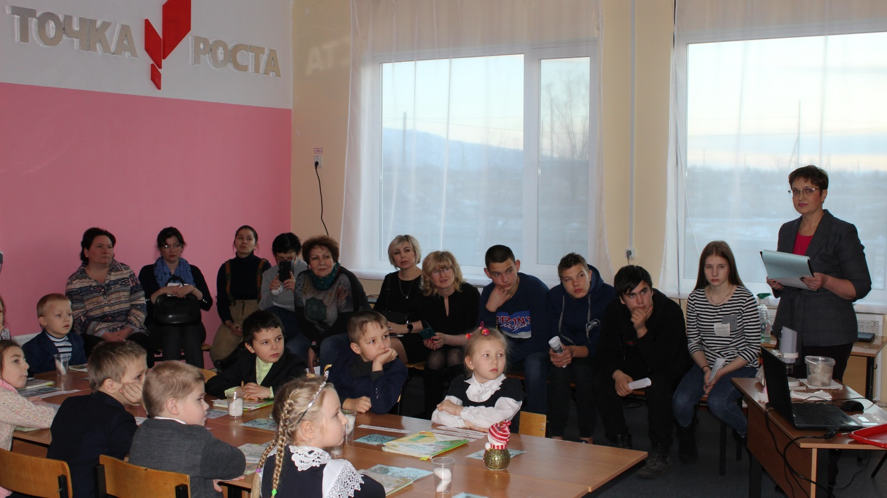

**Урок окружающего мира в 1 классе «О чем молчит снег?».**

**Под руководством педагога О.Г.Акмурзиной исследуют частицы грязи в составе снега с помощью цифрового микроскопа**

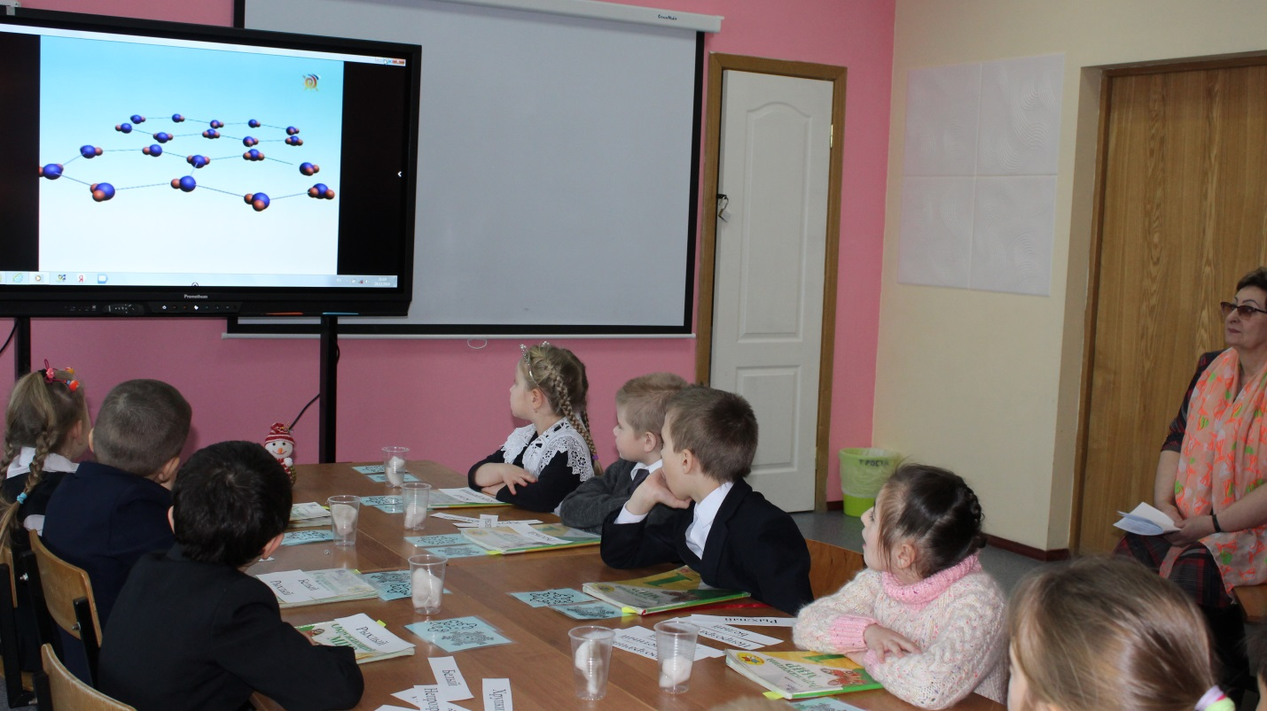

**Урок окружающего мира в 1 классе «О чем молчит снег?».**

**Просмотр учебного в/ф «Как образуются снежинки»**

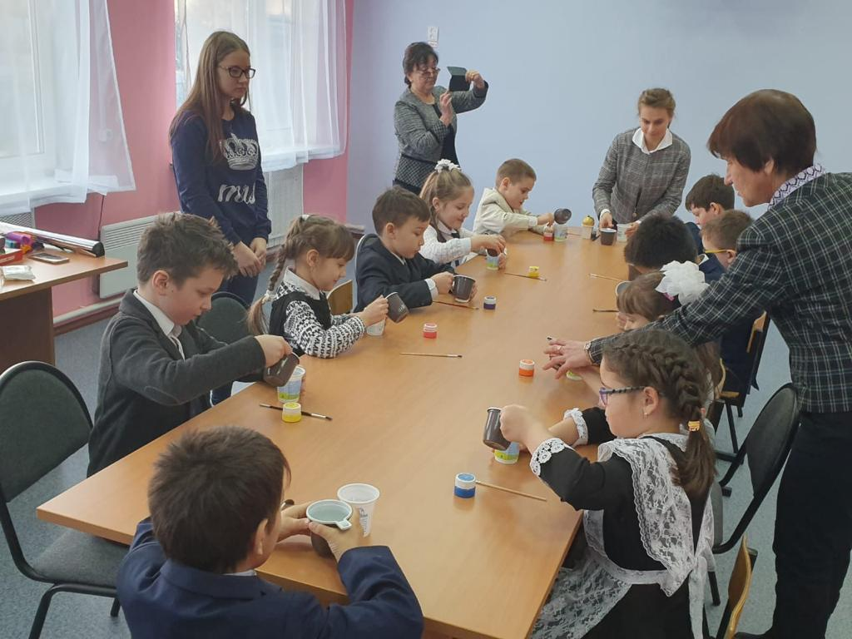

**Творческий проект «Ледяные игрушки».**

**Учащиеся 2 класса при помощи старшеклассников создают новогодние игрушки**

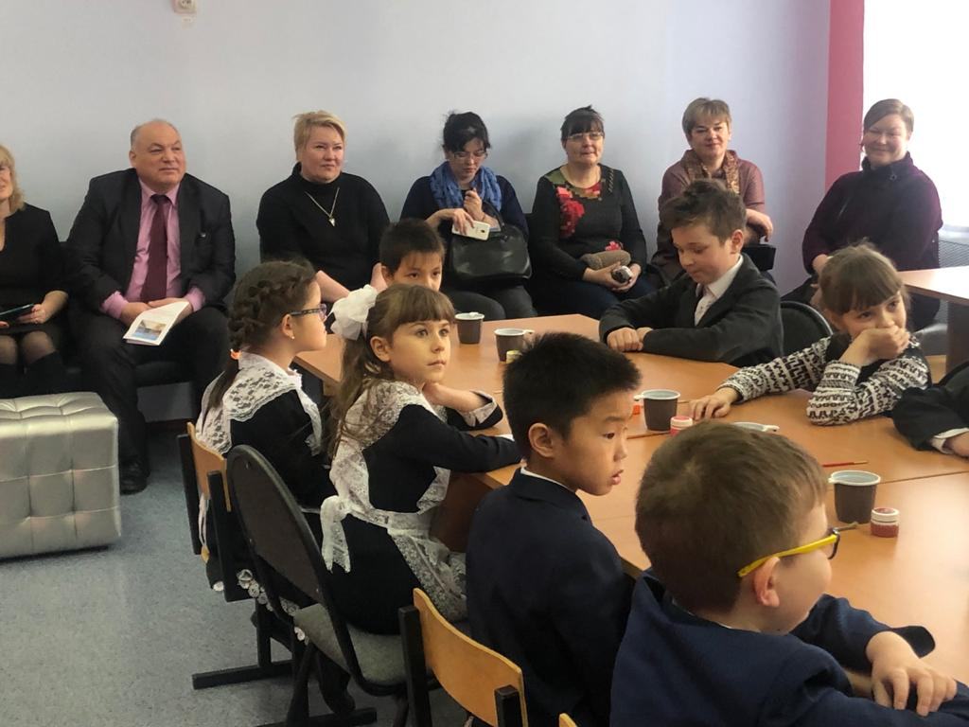

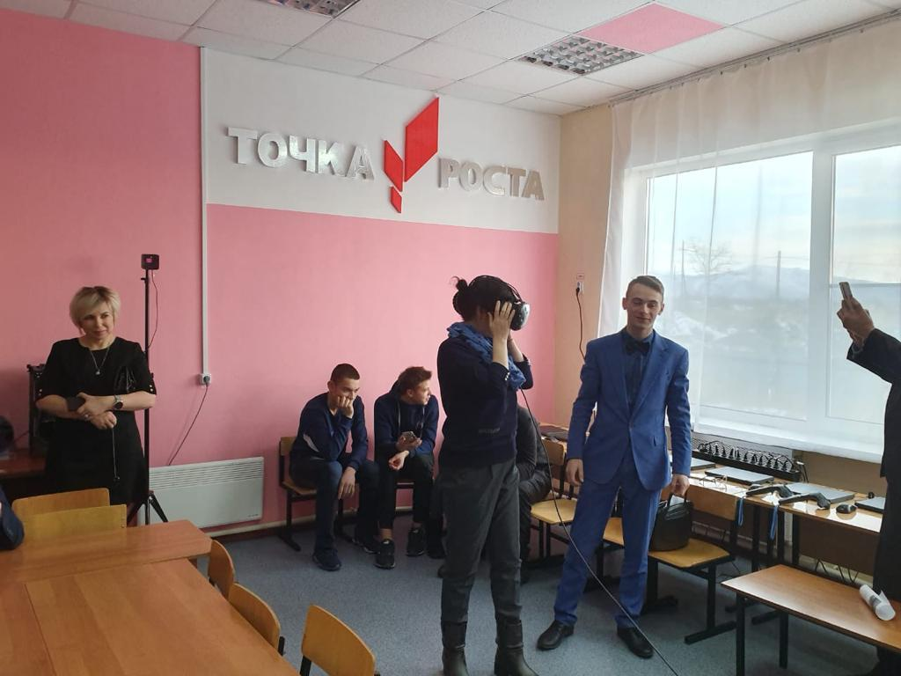

**Мастер-класс «Профориентация «Кто хочет в VR и кого там ждут» проводит ученик 10 класса Матвей Маказнак**

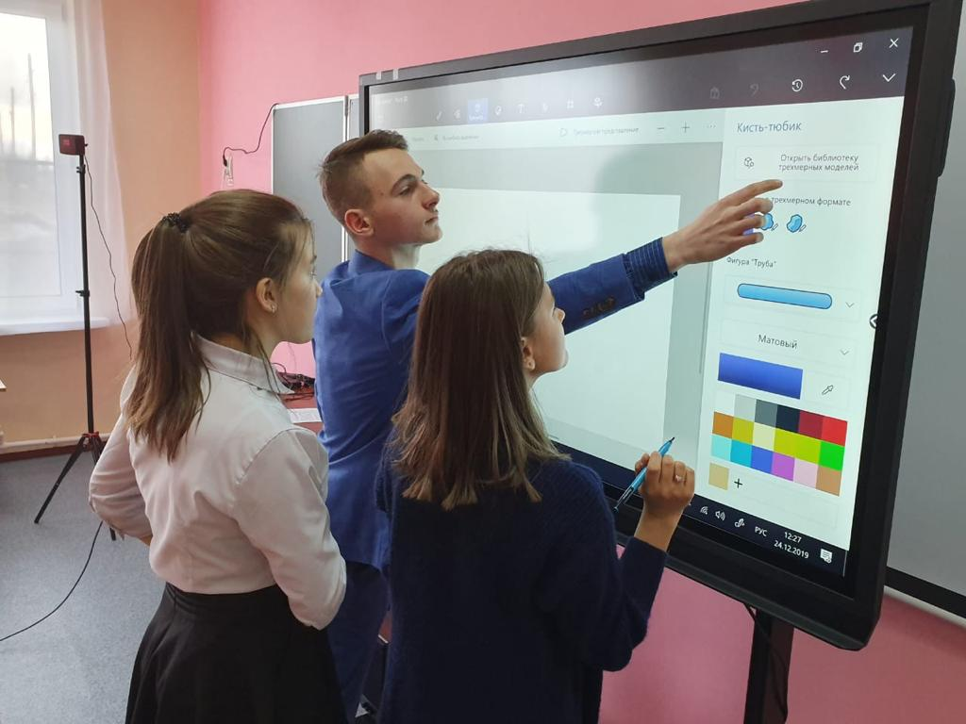

**Ученик МКОУ «СОШ п. Армань» Матвей Маказнак проводит мастер-класс для гостей из Тауска «Возможности интерактивного комплекса»**

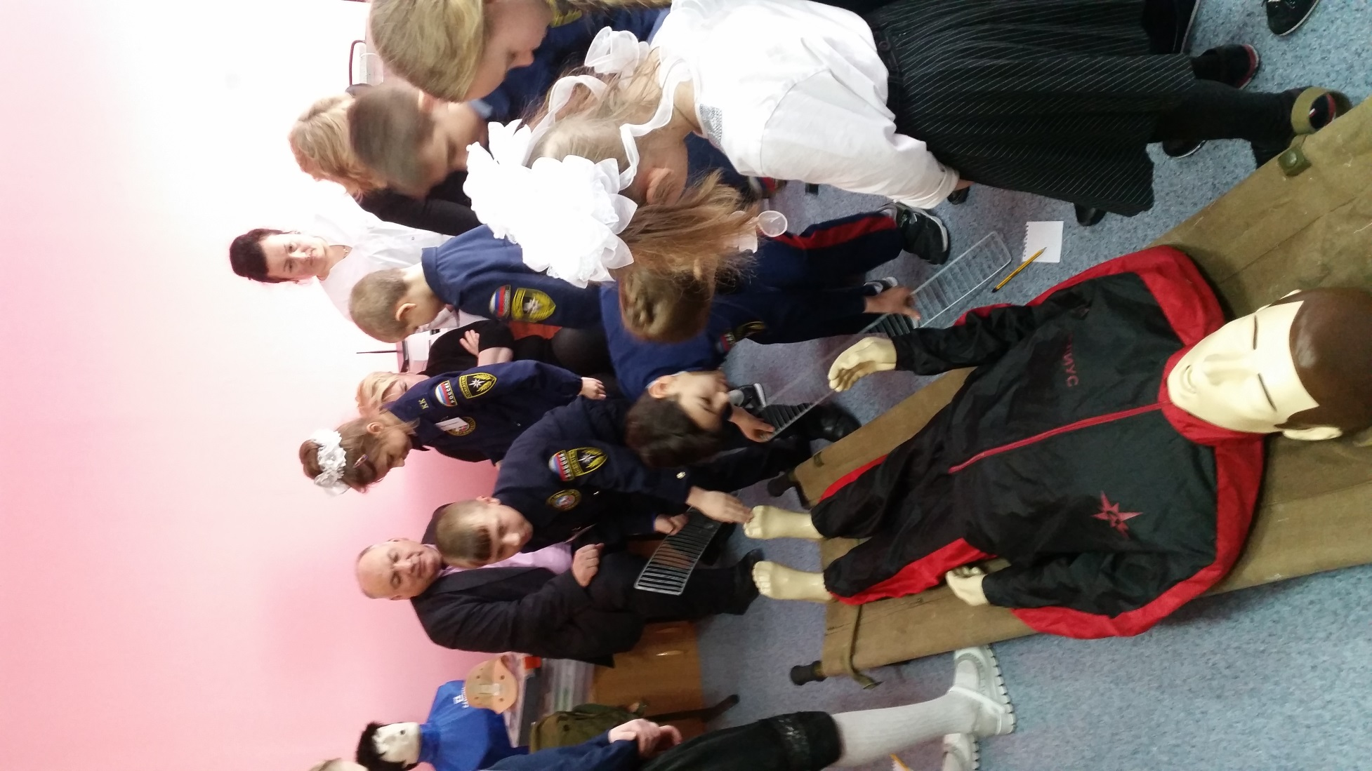

**Урок ОБЖ для обучающихся 3 класса проводит Ходырев А.А. Ребята выполняют практическое занятие по оказанию доврачебной помощи пострадавшему в ДТП.**

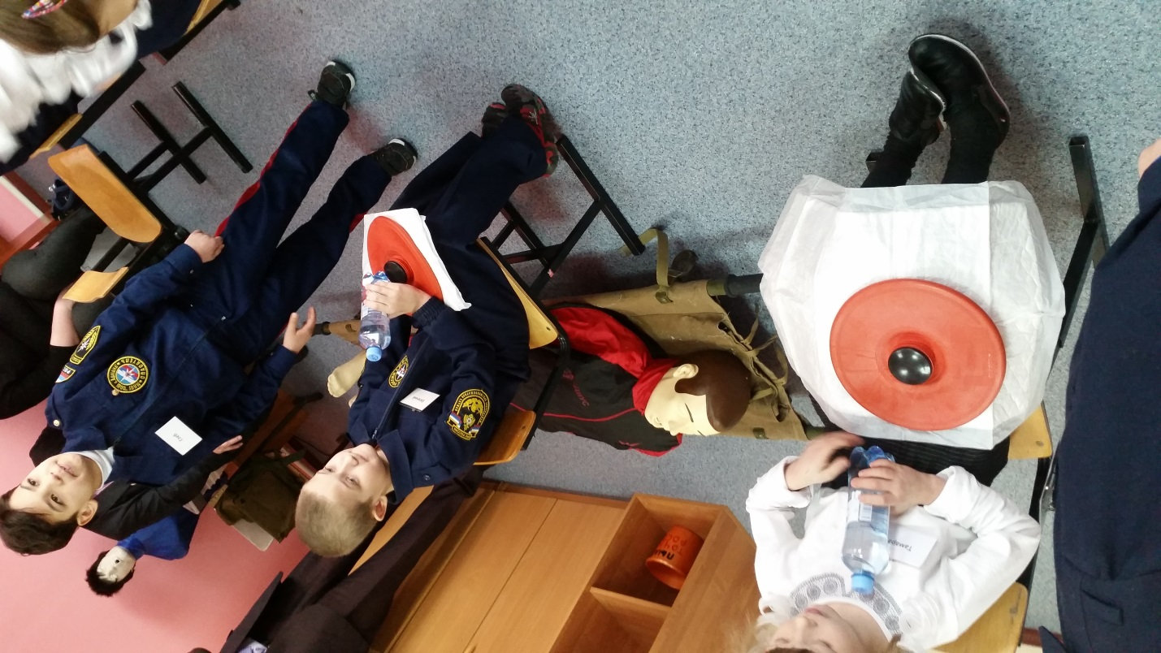

**Урок ОБЖ для обучающихся 3 класса. Ребята учатся оказывать првую помощь при ушибах**

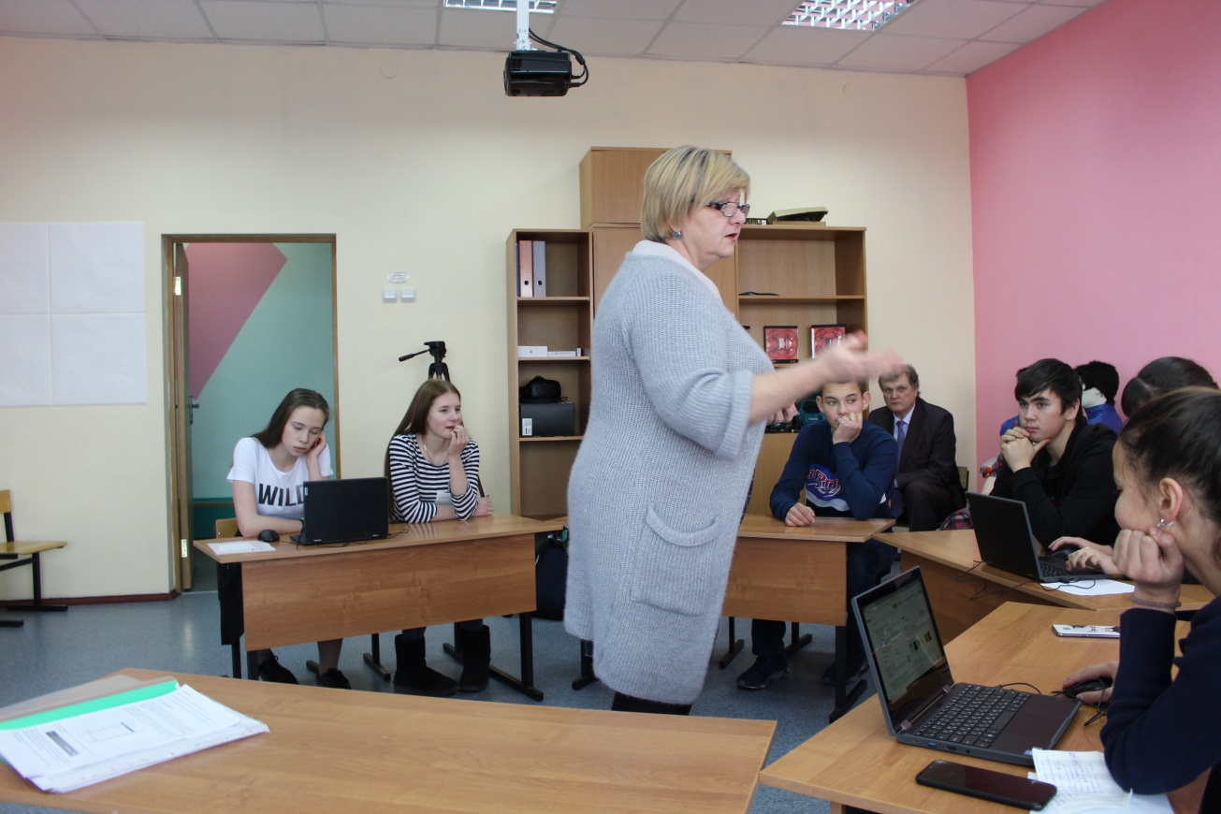

**Занятия кружка «Программирование на языке SCRATCH» под руководством Иванченко А.В. Ученики МКОУ «СОШ с. Тауйск» принимают участие в занятии и создают свои игровые программы на платформе SCRATCH**

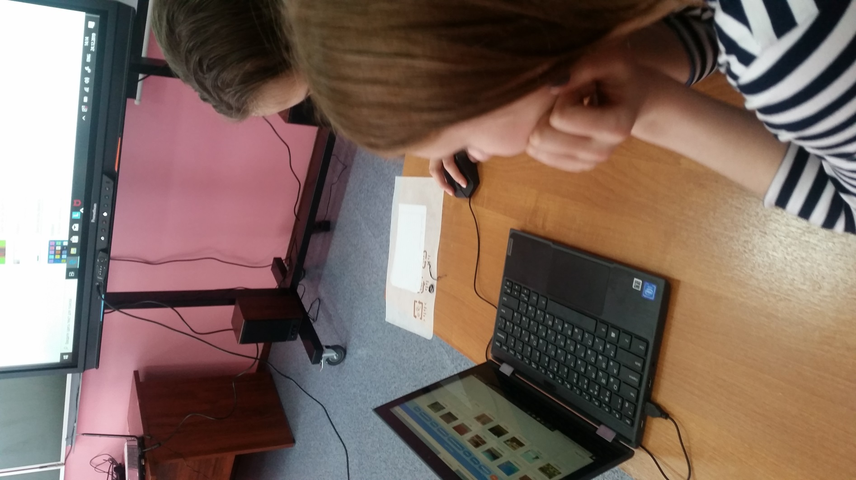

**Занятия кружка «Программирование на языке SCRATCH». Ученики МКОУ «СОШ с. Тауйск» и МКОУ «СОШ п. Армань» работаю в парах.**

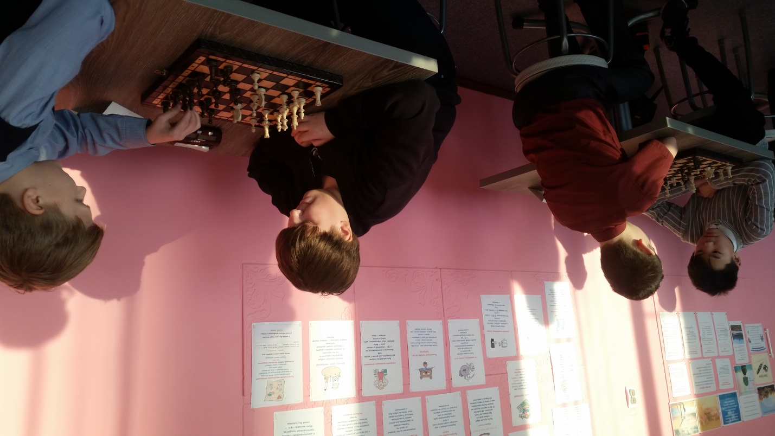

**В шахматном турнире принимают участие гости мероприятия, ученики МКОУ «СОШ с. Тауйск» и МКОУ «СОШ п. Армань»**

